W tym tygodniu rozmawiamy o naszej ojczyźnie – Polsce, sąsiadach Polski oraz Unii Europejskiej.
Wykonujemy karty pracy ze stron od 12 do 27.

Dla utrwalenia przypominamy sobie - region w którym mieszkamy – Śląsk.

Herb Województwa Śląskiego przedstawia złotego orła Piastów górnośląskich bez korony, zwróconego w prawo, na niebieskim tle.

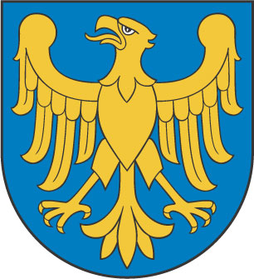
Flaga Województwa Śląskiego przedstawia trzy pasy poziome : pas błękitny w 2/5 szerokości płata od góry, pas żółty 1/5 szerokości płata w środku - i pas błękitny 2/5 szerokości płata od dołu.

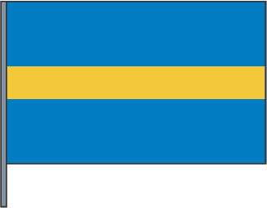

Przypominamy sobie wiersz Władysława Bełzy "Kto ty jesteś".

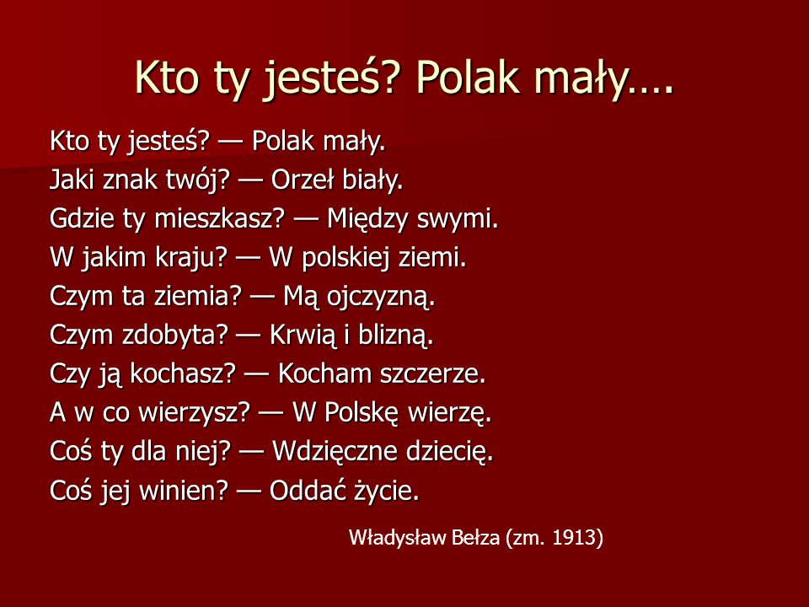

Symbole narodowe to:
Flaga biało-czerwona,
Godło – biały orzeł w koronie na czerwonym tle,
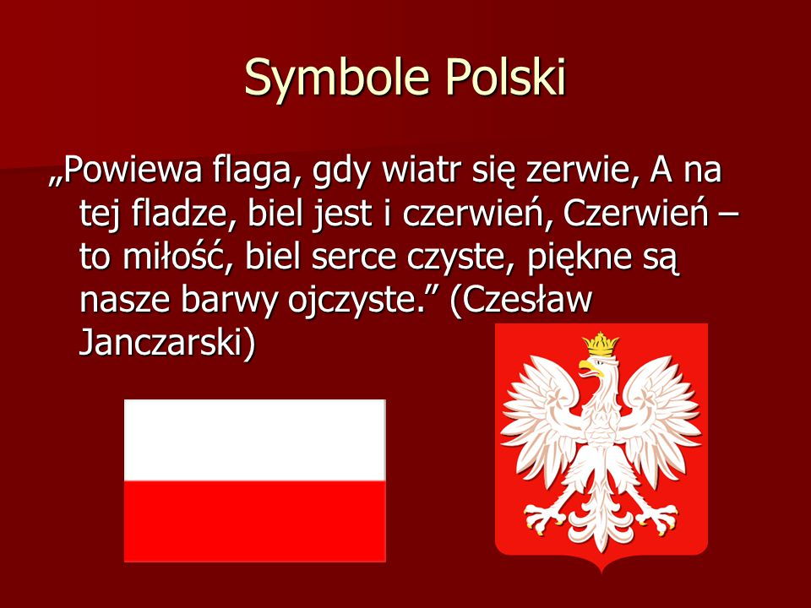
Hymn narodowy – Mazurek Dąbrowskiego

Można wysłuchać hymnu.
Pamiętamy o postawie podczas jego wysłuchania (na baczność).

https://www.youtube.com/watch?v=AJsWz9SlpfA

Chętne przedszkolaki mogą zobaczyć krótki film animowany o symbolach narodowych Polski.

IPNtv Kraków - Polskie Symbole Narodowe - Polak Mały
https://www.youtube.com/watch?v=xQk8p7XY23A



